The Short Practical Forms by Edward Malakhov

Тайцзи «Моя форма восемнадцать»

Название движений
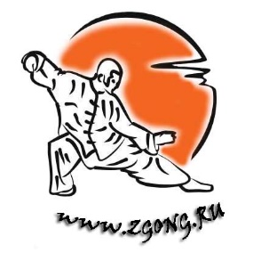
- «Начальная» стойка покоя.
- Погладить гриву лошади справа.
- Погладить гриву лошади слева.
- Откатиться назад, упрямо шагнуть справа.
- Играть на лютне.
- Отвести плечо вправо, шагнуть назад влево.
- Отвести плечо влево, шагнуть назад вправо.
- Схватить птицу за хвост слева, толкнуть гору.
- Ступать влево вращая облака руками.
- Ступать вправо вращая облака руками.
- Схватить птицу за хвост справа, толкнуть гору.
- Одиночный хлыст слева.
- Одиночный хлыст справа.
- Снующий челнок справа.
- Снующий челнок слева.
- Петух стоит на правой ноге.
- Петух стоит на левой ноге.
- Скрестить руки, вернуться к истоку.

Возможные свойства тайцзи цюань это: расширение вашей энергии «в горизонт», нахождение компромиссного взаимодействия с людьми, достижение гармонии с внешним миром и внутри себя, открытие постоянного потока силы, проходящей сквозь тело.

Особенности данной формы:

  - - компактная по времени исполнения, в среднем режиме занимает три минуты.
  - - проста в исполнении.
  - - не содержит сложных травмоопасных переходов.
  - - не требует большого пространства для выполнения.
  - - содержит главные и основные элементы тайцзи.
  - - легко трансформируется в более длинную форму.
  - - по внутреннему содержанию соответствует цигун.
  - - соответствует законам нумерологии, идеальна в двухразовом исполнении.

